Met grote plezier, BKOS presenteert :
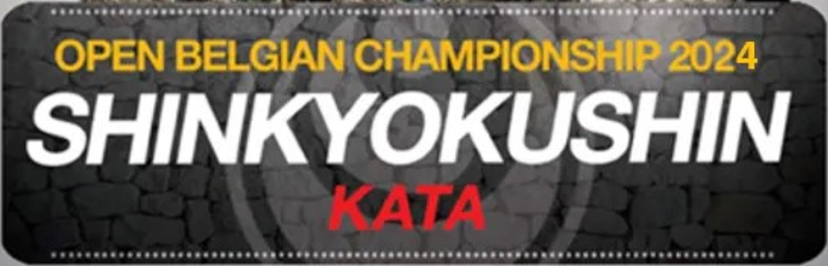

Datum: Zondag 11 februari 2024

Locatie: Hall Omnisport van La Louvière Rue de Bouvy, 127 7100 La Louvière

Contact: Yves Dehon tel.: 0032/476540091

E-mail: shinkyokushin.mitsumine.team@gmail.com

Deelname: Open voor alle organisaties! Kosten: €10,-per deelnemer 2 coachen per dojo gratis Team competition : €10, per team
Online betaling verplicht : IBAN - BE60 1262 0714 3570 Code Bic - CPHBBE75
Naam : Mitsumine team asbl
Communicatie : « Compétition kata » + Dojo naam

Publiek: 12 jaar en ouder: €8, onder gratis toegang

Deuren open: 09 u 00

Inchecken: 09:00 tot 10:00 uur (wees op tijd, na 10:00 uur geen controle meer!)

Briefings : referees 10u15 – coaches 10u30

Aanvang wedstrijd: 11 u 00

Alle coaches moeten hun deelnemers via mail inschrijven. Het bijgevoegde excel-bestand moet worden verzonden voor 01 februari 2024.
In het geval van terugtrekking van een deelnemer na het verzenden van het inschrijfformulier, vragen we coaches om ons zo spoedig mogelijk te informeren. Dank u!

Graag verwelkomen we voldeoende scheidsrechters waarvoor wij u hartelijk danken!

Regels van de wedstrijd:
We wensen dat het toernooi plaats vindt in een sportieve geest. Wij vestigen uw aandacht op de volgende punten:

- Het registratieformulier moet worden verzonden per e-mail uiterlijk op 02 maart 2023, online betaling verplicht zie hieronder ;
- IBAN - BE60 1262 0714 3570 Code Bic - CPHBBE75
Naam : Mitsumine team asbl Communicatie : «kata wedstrijd » + Naam van dojo
- Aankomst, coaches moeten gaan "inchecken" met hun team.
- De verantwoordelijkheid van de scheidsrechters valt onder de leiding van Sensei Willy De Peuter,
- 2 coaches max worden benoemd door de dojo (3 coaches als het team uit 10 atleten of meer bestaat);
- Alleen coaches en deelnemers worden toegelaten op de wedstrijdvloer zaal. Er zijn plaatsen voorzien voor de supporters.
- Contact opnemen aub als jullie geen antwoord gekregen 3 dagen na je inscrijvingsmail

De organisator behoudt zich het recht wijzigingen aanbrengen indien de noodzaak het eist.

Wedstrijd systeem :
Deze kata wedstrijd zal al seen kumite wedstrijd in en piramide system verlopen. De scheidsrechters gebruiken vlaggen om de winnaar te bepalen. Als er minder dan 4 deelnemers in een categorie zijn, zal er gekozen worden voor een poule-systeem.

Voorronde:
De deelnemers voeren een opgelegde kata uit die door de arbiter wordt gekozen. De kata zal altijd een kata zijn die behoort aan het niveau van de kyu graad.

Semi finale / Finale (kata gekozen door de competiteur) :
Alle semi-finalisten en finalisten mogen hun kata kiezen. Het is toegestaan om dezelfde kata uit te voeren in de finales en in de halve finales.

Categoriëlijst:

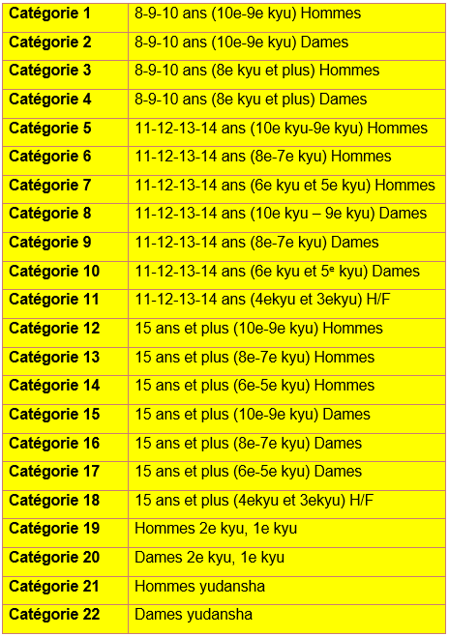

Competitie Reglement – kata per Team :

- Geen opgelegde kata : alle Teams moeten minimaal 2 kata’s op keuze voorbereiden. . Op tweede rond, de Team kan niet hetzelfde kata dan op de eerste rond kiezen;

- Alle dojo’s kunnen maximaal 2 junior team + 2 senior team inschrijven ;

- Een junior team is : 3 personen , M of V van maximaal 14 jaar (tot en met 14 jaar) zonder uitzondering – geen gordel criteria ;

- Een senior team is : 3 personen , M of V van 15 jaar of meer. De upgrade van een enige deelnemer van minder dan 15 jaar in senior team is toegelaten (alleen maar een person van tot en met 14 jaar in een senior team is toegelaten) – geen gordel criteria ;

- Een deelnemer kan niet in twee ploegen ingeschreven worden ;

- Een deelnemer kan niet individueel en team via twee verschillende dojo’s ingeschreven worden. (Bij voorbeeld : Alain kan niet lopen met Team Basse normandie als hij ingeschreven is met Sutani Dojo in individueel wedstrijd) ;

Kata per Team

Stap 1  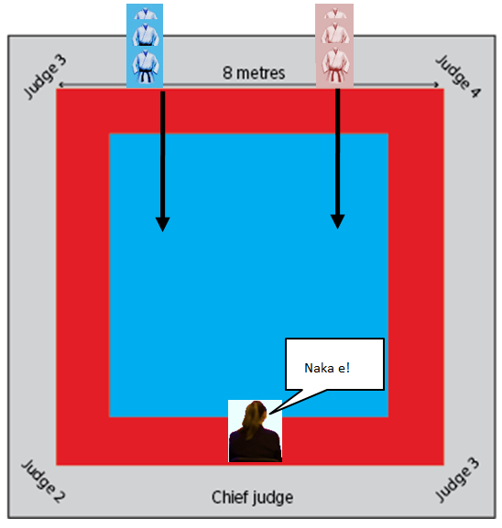  Beide teams komen samen op de tatami na het kommando "Naka e" van de scheidsrechter | Stap 2  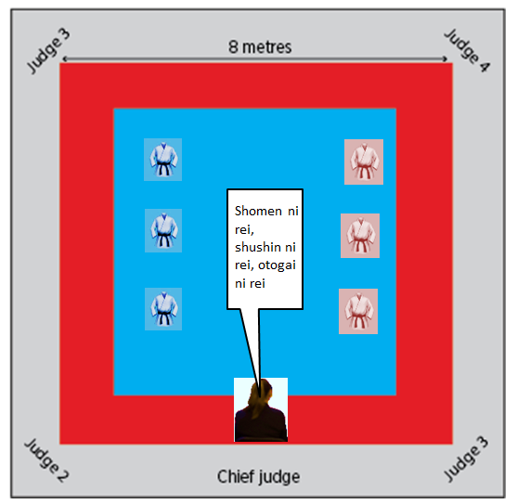  Groeten  "Shomen ni rei, shushin ni rei, otogai ni rei"
Stap 3  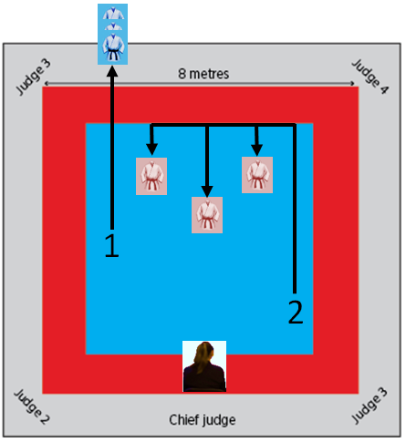  1 Team shiro gaat terug naar achter (niet draaien)  2 Team Aka komt | Stap 4  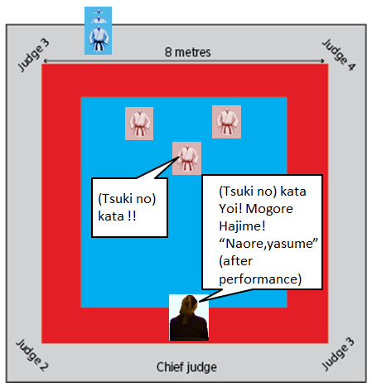  Middenpersoon herhaalt de plichtkata of zegt de keuze kata  "Yoi, mogore, hajime"  "Naore, yasume" op het einde
Stap 5  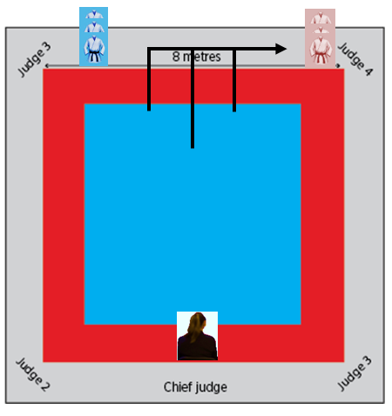  Team Aka loopt achteruit (niet draaien) | Stap 6  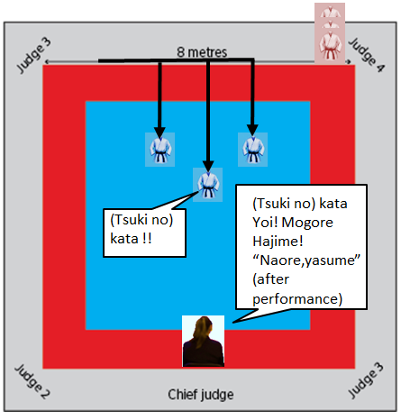  Team shiro komt en doet kata wanner de scheidsrechter zegd Hajime
Stap 7  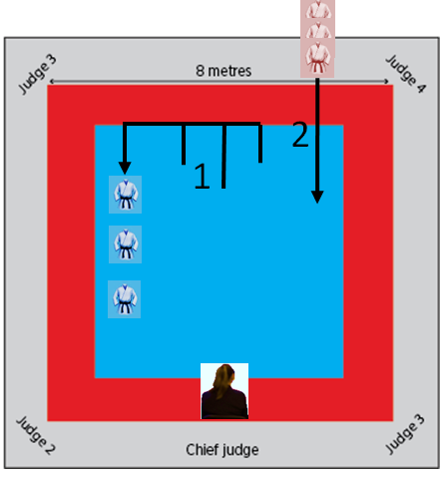  1 Team Shiro gaat naar de positie zonder draaien  2 Team aka komt na het kommando "Naka e" ook daar staan | Stap 8  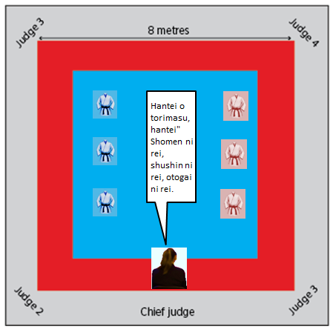  De hoofdscheidsrechter vraagt de keuze aan de hoek-scheidsrechters en wijs de winnaar. Daarna groeten  Hantei o torimasu, hantei" Shomen ni rei, shushin ni rei, otogai ni rei.
Stap 9
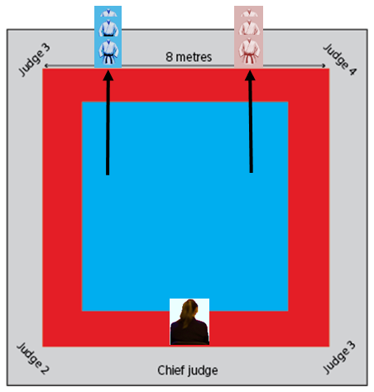

Vragen?

.
Contact : Yves Dehon tel 0032/476540091 E-mail: shinkyokushin.mitsumine.team@gmail.com

OSU !!!!

